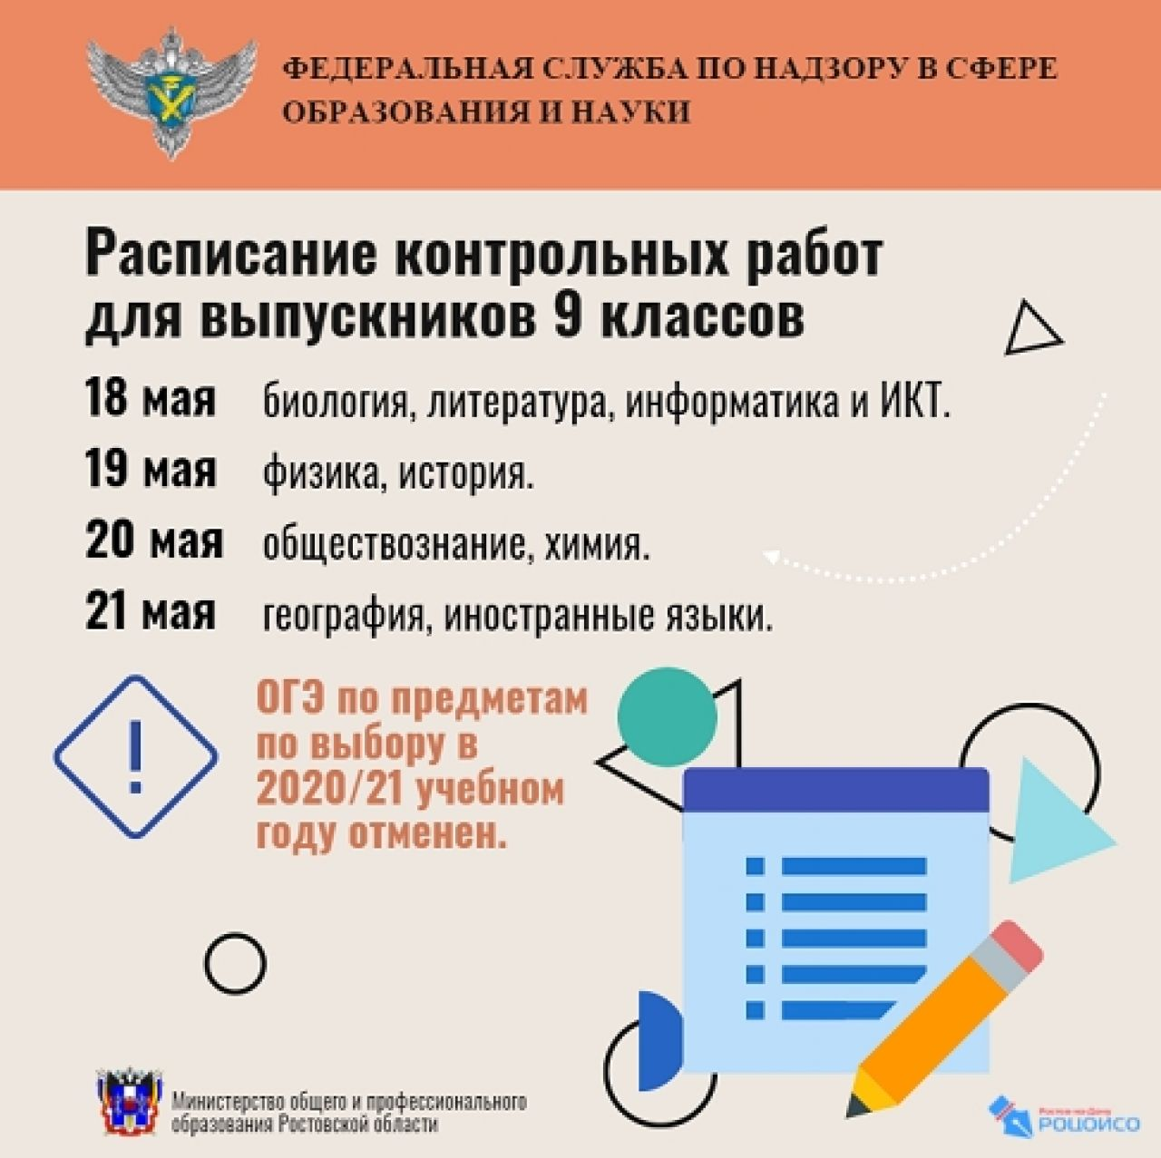

Особенности проведения контрольных работ по выбору для выпускников 9-х классов
Проведение основного государственного экзамена (ОГЭ) по предметам по выбору в 2020/21 учебном году отменено, вместо этих экзаменов для девятиклассников будут проведены контрольные работы по одному учебному предмету.
Контрольные работы выпускники смогут выбрать из числа учебных предметов, по которым проводится государственная итоговая аттестация (ГИА-9) по выбору: физика, химия, информатика, биология, история, география, иностранные языки (английский, немецкий, французский, испанский), обществознание, литература. Они будут проведены до начала основного периода ГИА-9 по рекомендованному Рособрнадзором расписанию в период с 17 мая по 21 мая 2021 года.
Учебный предмет, по которому будет проведена контрольная работа, выбирает участник ГИА-9, в том числе исходя из дальнейшей образовательной траектории (например, прием в профильный 10-ый класс).
Варианты контрольной работы по соответствующему учебному предмету будут составляться по спецификации контрольных измерительных материалов (КИМ) ОГЭ 2021 года.
Региональные органы управления образованием вправе самостоятельно ограничить число выполняемых заданий и/или изменить время выполнения контрольной работы.
Органы исполнительной власти субъектов РФ устанавливают минимальные первичные баллы, соответствующие отметкам по пятибалльной шкале, за выполнение контрольной работы на основе рекомендаций Рособрнадзора.
Результаты контрольных работ будут внесены в региональные и федеральную информационные системы ГИА и приема.

